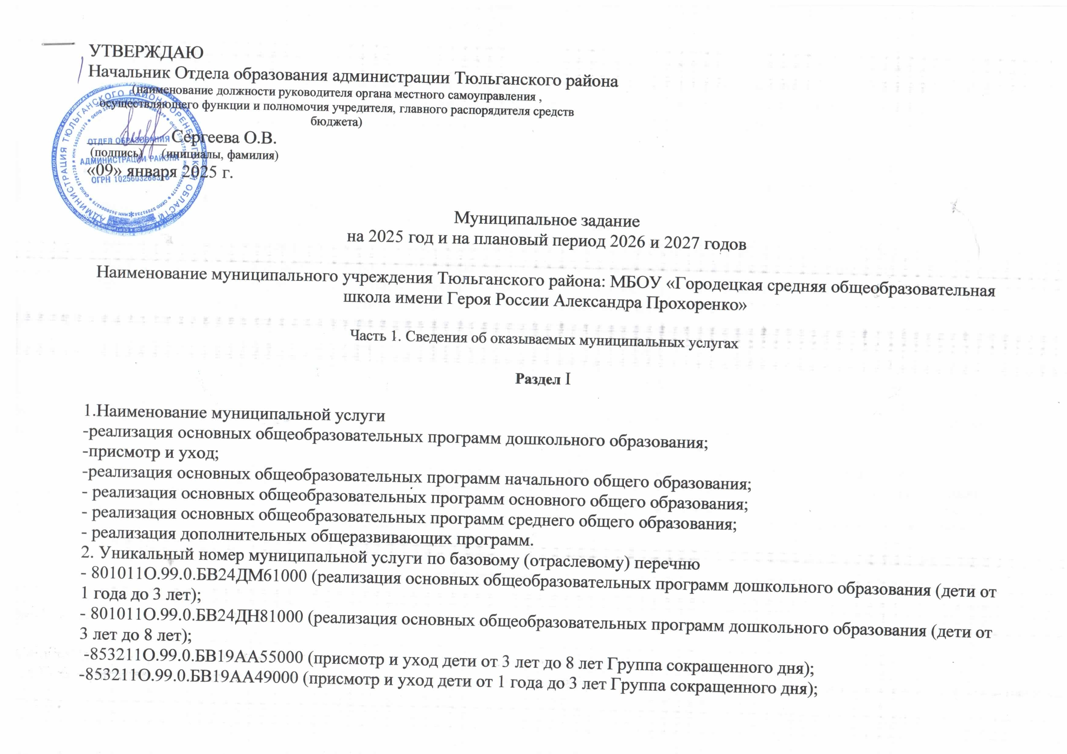

- 801012О.99.0.БА81АЭ92001 (реализация основных общеобразовательных программ начального общего образования);
- 802111О.99.0.БА96АЮ58001 (реализация основных общеобразовательных программ основного общего образования);
- 802112О.99.0.ББ11АЮ58001 (реализация основных общеобразовательных программ среднего общего образования);
- 804200О.99.0.ББ52АЖ48000 (реализация дополнительных общеразвивающих программ).
3. Категории потребителей муниципальной услуги
- дети от 1 года до 3 лет (реализация основных общеобразовательных программ дошкольного образования);
- дети от 3 лет до 8 лет (реализация основных общеобразовательных программ дошкольного образования);
- дети от 3 лет до 8 лет (присмотр и уход Группа сокращенного дня);
- дети от 1 года до 3 лет (присмотр и уход Группа сокращенного дня);
-физические лица (реализация основных общеобразовательных программ начального общего образования);
- физические лица (реализация основных общеобразовательных программ основного общего образования);
- физические лица (реализация основных общеобразовательных программ среднего общего образования);
- физические лица (реализация дополнительных общеразвивающих программ).

4. Показатели, характеризующие объем и (или) качество муниципальной услуги:
4.1. Показатели, характеризующие качество муниципальной услуги:

Наименование  показателя | Единица измерения | Формула расчета | Значения показателей качества муниципальной услуги |  |  | Источник информации о фактическом значении показателя
Наименование  показателя | Единица измерения | Формула расчета | 2025 год | 2026год | 2027 год | Источник информации о фактическом значении показателя
Доля выпускников образовательного учреждения, получивших аттестат о среднем общем образовании | % | Ва /В*100, где Ва - количество выпускников образовательного учреждения, получивших аттестат о среднем общем образовании, В – общее количество выпускников образовательного учреждения | 100 | 100 | 100 | Форма федерального государственного статистического наблюдения № ОШ-1 «Сведения о дневном общеобразовательном учреждении» (утверждена Постановлением Росстата от 20 июля 2006 г. № 37)
Средняя наполняемость классов | учащихся | Количество учащихся/ количество классов-комплектов | 6 | 6 | 5 | Форма федерального государственного статистического наблюдения № ОШ-1 «Сведения о дневном общеобразовательном учреждении» (утверждена Постановлением Росстата от 20 июля 2006 г. № 37)
Удельный вес обучающихся, переведенных в следующий класс | % | Абсолютный показатель | 100 | 100 | 100 | Решение педагогического совета, отчёт по итогам учебного года
Доля выпускников 11-ых классов, сдавших ЕГЭ:  Русский язык  Математика  Предметы по выбору | % |  | 100 | 100  100  100  100 | 100  100  100  100 | Протоколы результатов ЕГЭ
Средний тестовый балл по результатам ЕГЭ | балл | Абсолютный показатель | 63 | 63 | 63 | Протоколы результатов ЕГЭ
Укомплектованность кадрами | % |  | 100 | 100 | 100 | Тарификационные списки, РИК-83
Доля педагогических работников, имеющих высшую квалификационную категорию | % | Абсолютный показатель | 8.2 | 7.6 | 13 | Тарификационные списки, РИК-83
Доля педагогических работников, имеющих первую квалификационную категорию | % | Абсолютный показатель | 76 | 76 | 76 | Тарификационные списки, РИК-83
Доля учащихся, питающихся в школьной столовой | % | Уп/У*100, где Уп – среднегодовое число учащихся, питавшихся в отчетном периоде в школьной столовой, У – общее среднегодовое число учащихся образовательного учреждения | 100 | 100 | 100 | Данные образовательного учреждения
Число учащихся, которые в отчетном периоде во время нахождения в образовательном учреждении получили травмы | Ед. | Абсолютный показатель | 0 | 0 | 0 | Документы о проверках
Число проведенных образовательным учреждением досуговых мероприятий для учащихся | Ед. | Абсолютный показатель | 12 | 12 | 12 | Данные образовательного учреждения
Процент потребителей (воспитанников, их родителей, законных представителей), удовлетворенных качеством услуги | % | Оу/О*100, где Оу – число опрошенных, удовлетворенных качеством услуги,  О – общее число опрошенных | 100 | 100 | 100 | Определяется по результатам опросов воспитанников и/или их родителей (законных представителей)
Количество обоснованных жалоб потребителей (воспитанников, их родителей, законных представителей) | Ед. | Абсолютный показатель | 0 | 0 | 0 | Определяется на основании анализа жалоб воспитанников и их родителей (законных представителей)

Допустимые (возможные) отклонения от установленных показателей качества муниципальной услуги, в пределах которых муниципальное задание считается выполненным (процентов): __10____
4.2. Показатели, характеризующие объем муниципальной услуги:
№ п/п | Показатель объема муниципальной услуги |  | Значение показателя объема муниципальной услуги |  |  | Среднегодовой размер платы (цена, тариф)
№ п/п | Наименование показателя | единица измерения | 2025 год (очередной финансовый год) | 2026 год (1-й год планового периода) | 2027 год (2-й год планового периода) | 2025 год (очередной финансовый год) | 2026 год (1-й год планового периода) | 2027 год (2-й год планового периода)
1 | 2 | 3 | 4 | 5 | 6 | 7 | 8 | 9
1. | Обучение по программам начального общего образования | человек | 10 | 7 | 8
 | Обучение по программам основного общего образования | человек | 33 | 32 | 32
 | Обучение по программам среднего общего образования | человек | 6 | 3 | 3
 | Обучение по программам углубленного изучения: | человек | 4 | 2 | 2
 | Количество классов | единиц | 11 | 11 | 11
 | Воспитанники группы дошкольного образования | человек | 7 | 7 | 74 | 11424 | 11424 | 11424

Допустимые (возможные) отклонения от установленных показателей объема муниципальной услуги, в пределах которых муниципальное задание считается выполненным (процентов): _10__________
5. Нормативные правовые акты, устанавливающие размер платы (цену, тариф) либо порядок ее (его)установления:

№ п/п | Нормативный правовой акт
№ п/п | вид | принявший орган | Дата | номер | Наименование
1 | 2 | 3 | 4 | 5 | 6
1. | Присмотр и уход за детьми | Администрация Тюльганского района | 17.12.2024 | 792-п | "Об утверждении платы, взимаемой с родителей (законных представителей) за присмотр и уход за детьми, осваивающими образовательные программы дошкольного образования в организациях Тюльганского района, осуществляющих образовательную деятельность"
2.
3.

6. Порядок оказания муниципальной услуги
6.1. Нормативные правовые акты, регулирующие порядок оказания муниципальной услуги
-Постановление администрации Тюльганского района № 235-п 20 марта 2013 года «Об утверждении административных регламентов предоставления муниципальных услуг в сфере образования»;
- Постановление администрации Тюльганского района № 50-п от 21 января 2015 года «О внесении изменений в постановление главы администрации района от 20 марта 2013 года № 235-п «Об утверждении административных регламентов предоставления муниципальных услуг в сфере образования»;
- Постановление администрации Тюльганского района № 47-п от 21 января 2015 года «Об утверждении административного регламента по предоставлению муниципальной услуги «Перевозка детей к образовательным организациям, а также к местам проведения экскурсий, различных учебных и развлекательных мероприятий школьным автобусом»;
-Постановление администрации Тюльганского района № 1145-п 16 декабря 2014 года «Об утверждении административного регламента предоставления муниципальной услуги «Приём заявлений, постановка на учёт и зачисление детей в образовательные учреждения, реализующие основную образовательную программу дошкольного образования»
- Постановление № 197 - п от 18. 03. 2016 "О внесении изменений в постановление главы администрации Тюльганского района от 16 декабря 2014 года № 1145-п «Об утверждении административного регламента предоставления муниципальной услуги «Прием заявлений, постановка на учет и зачисление детей в образовательные учреждения, реализующие основную образовательную программу дошкольного образования (детские сады)»
6.2. Порядок информирования потенциальных потребителей муниципальной услуги:

№ п/п | Способ информирования | Состав размещаемой информации | Частота обновления информации
1 | 2 | 3 | 4
1. | Официальный сайт учреждения | В соответствии с действующим законодательством | По мере обновления информации, не реже 1 раза в неделю
2. | Отчет по самообследованию | В соответствии с утвержденной структурой | 1 раз в год
3. | Средства массовой информации | Информация о значимых мероприятиях | Не реже 1 раза в квартал
4. | Информационные стенды учреждения | -режим работы учреждения;  -календарный график;  -расписание уроков, кружков, секций;  -информация об экзаменах;  -копии учредительных документов (лицензия, свидетельство о государственной аккредитации, вписка из Устава);  -информация о формах обучения;  -контактная информация обучения;  -контактная информация вышестоящих организаций;  -перечень дополнительных услуг, правила приема в учреждение;  -информация о режиме работы библиотеки, столовой;  -информация о педагогическом коллективе учреждения;  -приемные часы администрации учреждения. | По мере обновления информации, не реже 1 раза в год
5. | Родительские собрания | В соответствии с годовым планом работы учреждения | Не реже 1 раза в четверть
6. | Договора с Заказчиками (Потребителями) услуг | Наименование услуги, права и обязанности, условия и порядок реализации услуги | 1 раз в год с правом продления по дополнительному соглашению

Часть 2. Сведения о выполняемых работах

Раздел II

1. Наименование работы ________________________________________________________________________________
2. Уникальный номер работы по базовому (отраслевому) перечню _____________________________________________
3. Категории потребителей работы ________________________________________________________________________
4. Показатели, характеризующие объем и (или) качество работы:
4.1. Показатели, характеризующие качество работы:

№ п/п | Показатели качества работы |  | Значения показателей качества работы
№ п/п | Наименование показателя | единица измерения | 2025 год (очередной финансовый год) | 2026 год (1-й год планового периода) | 2027 год (2-й год планового периода)
1 | 2 | 3 | 4 | 5 | 6
1.

Допустимые (возможные) отклонения от установленных показателей качества работы, в пределах которых муниципальное задание считается выполненным (процентов): ____________
4.2. Показатели, характеризующие объем работы:

№ п/п | Показатель объема работы |  | Значение показателя объема работы
№ п/п | Наименование показателя | единица измерения | 2025 год (очередной финансовый год) | 2026 год (1-й год планового периода) | 2027 год (2-й год планового периода)
1 | 2 | 3 | 4 | 5 | 6
1.

Допустимые (возможные) отклонения от установленных показателей объема работы, в пределах которых муниципальное задание считается выполненным (процентов): _____________

Часть 3. Прочие сведения о муниципальном задании

1. Основания для досрочного прекращения выполнения муниципального задания:
- ликвидация учреждения;
- реорганизация учреждения;
- иные случаи, закреплённые в действующем законодательстве.
О досрочном прекращении настоящего задания Учредитель уведомляет руководителя учреждения в письменном виде не позднее, чем за 60 дней до вступления в силу решения о прекращении муниципального задания.
В данное муниципальное задание могут быть внесены изменения в случае внесения изменений в нормативные правовые акты, на основании которых сформировано муниципальное задание, а также изменения размера выделяемых бюджетных ассигнований бюджета, которые являются источником финансового обеспечения муниципального задания и (или) при передаче другому главному распорядителю средств полномочий по оказанию муниципальной услуги.
2. Порядок контроля за выполнением муниципального задания

№ п/п | Форма контроля | Периодичность | Орган местного самоуправления Тюльганского района, осуществляющий контроль за выполнением муниципального задания
1 | 2 | 3 | 4
1 | Последующий контроль при осуществлении плановых выездных проверок | В соответствии с утвержденным планом работы | Отдел образования администрации Тюльганского района
2 | Последующий контроль при осуществлении внеплановых выездных проверок | По мере выявления необходимости | Отдел образования администрации Тюльганского района
3 | Последующий контроль в рамках проведения камеральных проверок | Ежегодно в рамках проверки отчета о выполнении муниципального задания | Отдел образования администрации Тюльганского района

3. Требования к отчетности о выполнении муниципального задания
3.1. Периодичность представления отчетов о выполнении муниципального задания: 1 раз в квартал
3.2. Сроки представления отчетов о выполнении муниципального задания до 10 числа после окончания квартала
3.3. Иные требования к отчетности о выполнении муниципального задания. Учредитель вправе потребовать от учреждения возврата субсидии (или ее части) в случае, если фактически исполненное учреждением задание меньше по объему, чем это предусмотрено заданием или не соответствует качеству услуг, определённому в задании.
4. Иная информация, необходимая для выполнения (контроля за выполнением) муниципального задания -.

Директор школы С. К. Алимаханова

